16. 4. 2021
ŽIDLE – studijní kresba
Dlouho jsme klasicky nekreslili podle statické předlohy. Přitom to je základ toho, abychom uměli co nejlépe přenést svoje výtvarné myšlenky na papír.
Je dost možné, že se už během 14 dnů uvidíme, ale kdyby ne, tak zanedbávat kresbu se nám nevyplatí, jste ve věku (12-14), kdybyste naopak měli kreslit v podstatě neustále. To, co byste nyní v kresbě mohli ztratit, už jako starší nedohoníte.
Proto posílám úkol, kterým si kresbu dobře procvičíme. Kresba židle. Jeden z nejstarších kresebných námětů snad i pár století, pro studenty jak Akademie, tak třeba i Architektury, v podstatě všech uměleckých škol. Vděčný kresebný námět u talentovek na střední umělecké školy.
Stačí nám obyčejná tužka, ne moc tvrdá, papír A3. A4 je malý formát, to by šlo jen o skicu. Vyber si doma židli, pokud možno dřevěnou.
Při kresbě si pohlídej především proporce, neboli jak jsou dlouhé nohy oproti opěradlu. A nakolik bude otevřený dolní kosočtverec, který tvoří nohy na podlaze s porovnáním o hodně plošším kosočtvercem sedátka nad ním. (Podobně jako vás učím u válce. Tam, kde se válec dotýká podlahy tam je elipsa už skoro jako kruh, ale čím je výše, tím se elipsa více a více zavírá a ve výšce očí tvoří už jen ostrou elipsu anebo v podstatě linku).
Vystínovat můžeš lehce, ale logicky - světlo by mělo padat jen z jedné strany.
Posílám pár ukázek.
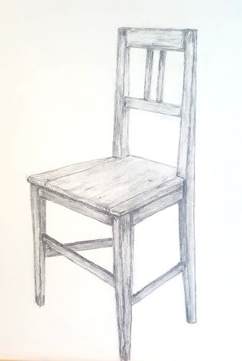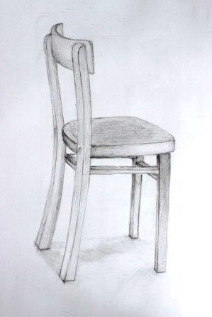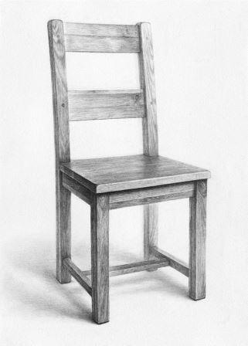
Na židle jsem zvědavý, protože většinu z vás kresba baví…
O. Tragan,

